Dyrk sproget – en kreativ sprogkonkurrence for gymnasieelever

Tysk – underemne 2 – Stadtguide und Tipps

Theo og Flora vil gerne vide mere om, hvor I bor. Præsenter i jeres video området eller byen, hvor I bor. Hvad ville være interessant at vise dem, når de kommer på besøg? Hvad er værd at vide om jeres by?

OPGAVER
- Se videoen om Stuttgart og besvar de tilhørende spørgsmål (OPGAVE 1)
- Løs ordforrådsøvelser til emnet (OPGAVE 2)
- Lav et storyboard
- Producér samt rediger/klip en video

PRODUKTKRAV
- I skal i grupper a 3-5 personer producere en video på en længde mellem 2,5-5 minutter
- Der skal være tale og tekst gennem hele videoen, og sproget skal være på tysk – jo mere desto bedre!
- Alle gruppens medlemmer skal tale og/eller optræde i videoen
- Videoen skal henvende sig til Theo og Flora, der snart kommer på besøg i Danmark
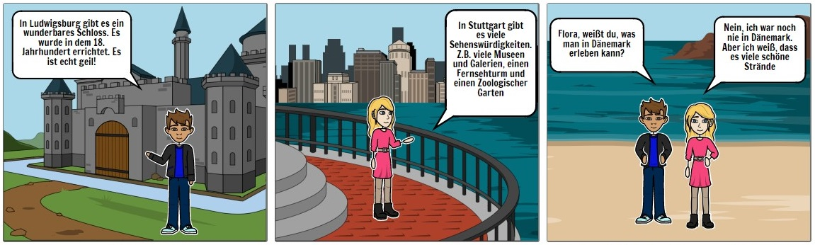

OPGAVE 1 – VIDEO OM STUTTGART: „LIEBESERKLÄRUNG AN STUTTGART“

Videoen præsenterer Stuttgart og de steder, som man kan besøge, samt andre interessante informationer om byen.

Se videoen igennem og besvar derefter spørgsmålene.
https://www.youtube.com/watch?v=Dvihp3HqgcI

Bilder vom Video | Fragen | Antworten
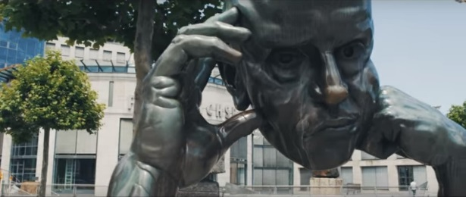 | Was ist „der Denker“?
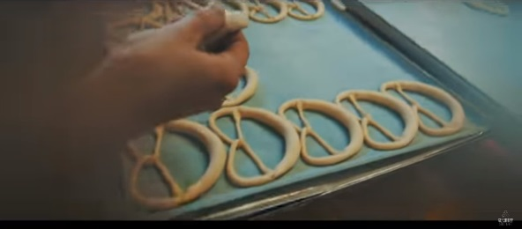 | Was wird hier gebacken?
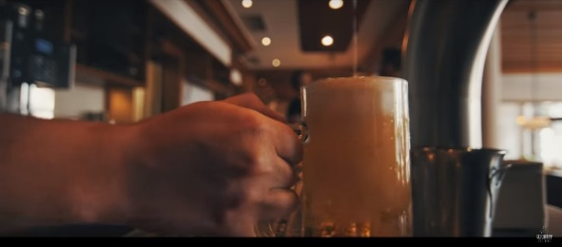 | Was glaubt ihr, dass das beliebteste Getränk der Deutschen ist?
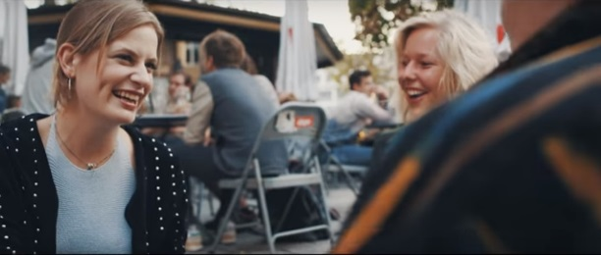 | Was machen alle im Sommer am Palast der Republik?
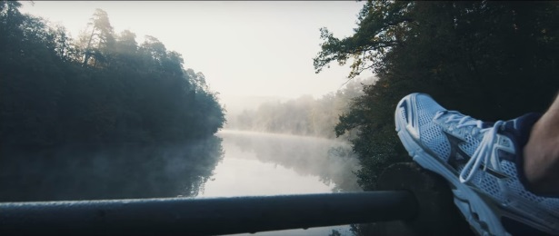 | Was kann man um den Bärensee machen?
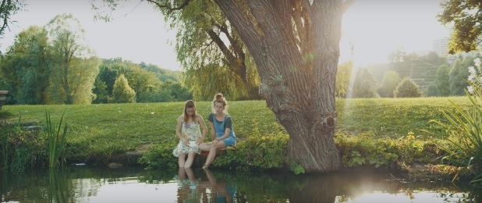 | Wie heißt der Fluss, der durch Stuttgart fließt?
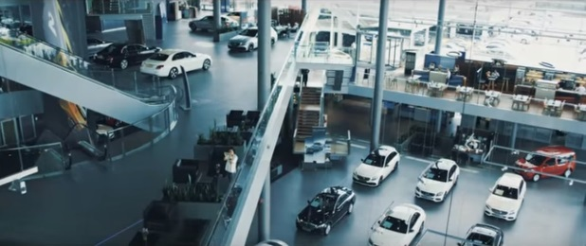 | Worauf wird mit dem Satz „Bei uns funkelt die Sterne nicht nur auf der Milchstraße“ angespielt?
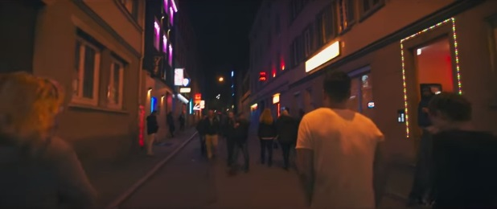 | Was sind Heusteigviertel und Bohnenviertel?
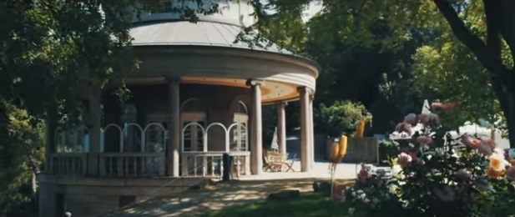 | Welche kulturelle Angebote werden im Video präsentiert?

Når I har besvaret spørgsmålene, skal jeres svar gennemgås og godkendes af jeres lærer, inden I går i gang med næste del af projektet.

OPGAVE 2 – ORDFORRÅDSØVELSER TIL EMNET STADTGUIDE UND TIPPS

a. Quizlet
https://quizlet.com/_6vt1vc

Gå ind på ovenstående hjemmeside og prøv de forskellige opgaver af i menuen i venstre side (Flashcards, Learn, Write, Spell, Match & Gravity).

b. Oversæt verber og formulér sætninger
I skal først oversætte nedenstående verber til dansk. Derefter skal I formulere syv sætninger, hvor I bruger syv forskellige verber fra listen. De syv sætninger kan I evt. bruge i jeres video.
Vær opmærksom på de stærke (uregelmæssige) verber – disse er markeret med en stjerne.

erleben
zeigen
fahren*
besuchen
empfehlen*
erklären
liegen*
genießen*
besichtigen
bezahlen
essen*
einkaufen
finden*
sprechen*
übernachten

Sætning 1
Sætning 2
Sætning 3
Sætning 4
Sætning 5
Sætning 6
Sætning 7

c. Hvad passer sammen?
Find det rigtige verbum, der passer til den påbegyndte sætning i den venstre kolonne. I må kun bruge ordene én gang.

Sætning | Verber | Den rigtige kombination
1. Flora möchte dir gerne ein Museum | a. zu übernachten
2. Ich kann dir ein schönes Café | b. fährt
3. Hier können wir eine Cola | c. kaufen
4. Theo ____ mit dem Bus durch die Stadt | d. bezahlt
5. Es ist schön in einem Hotel | e. besichtigen
6. In Stuttgart ______ man mit Euro | f. zeigen
7. Hier können wir Klamotten | g. empfehlen
8. Möchtest du die Stadt________? | h. genießen

